Список депутатов Городского Совета (старый)
ОТ: 16.04.2014
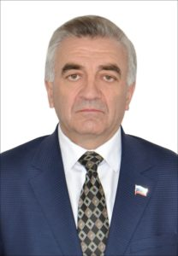Богатырев Юсуп Даутович, дата рождения – 29 июня 1957 года, место рождения – с.Успенка Успенского района Павлодарской области, адрес места жительства – Республика Ингушетия, город Малгобек, гражданство – Российская Федерация, основное место работы или службы, занимаемая должность / род занятий – Городской совет депутатов г.Назрань, Председатель Городского совета

Хамхоев Ахмет-Хан Иссаевич, дата рождения – 21 января 1980 года, место рождения – с.Новый Редант Малгобекского района Республики Ингушетия, адрес места жительства – Республика Ингушетия, город Назрань, гражданство – Российская Федерация, основное место работы или службы, занимаемая должность / род занятий- заместитель председателя Городского совета

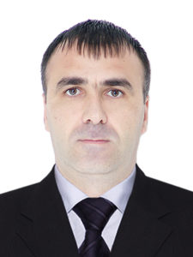
Богатырев Амир Гамидович

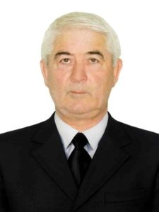
Акиев Темирлан Геланиевич, дата рождения – 19 августа 1959 года, место рождения – с.Калининское, Калининского района, Киргизской ССР, адрес места жительства – Республика Ингушетия, город Назрань, гражданство – Российская Федерация, профессиональное образование – высшее, основное место работы или службы, занимаемая должность / род занятий – Адвокатская палата РИ, адвокат.

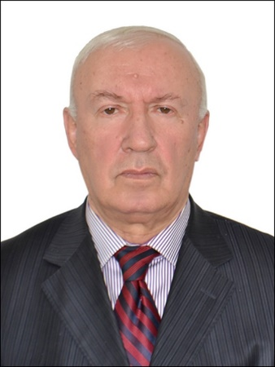
Муталиев Салман Султанович, дата рождения – 17.08.1948г.р., образование – высшее, основное место работы или службы, должность, род занятий – пенсионер.

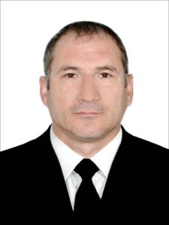Оздоев Алихан Яхьяевич, дата рождения – 30 июля 1974 года, место рождения – г.Назрань, ЧИАССР, адрес места жительства – Республика Ингушетия, город Назрань, гражданство – Российская Федерация, профессиональное образование – высшее, основное место работы или службы, занимаемая должность / род занятий – редакция газеты «Голос Назрани», главный редактор.

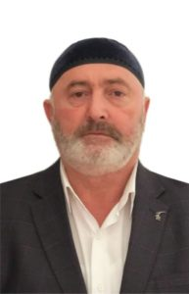Евлоев Султан Ахметович, дата рождения – 8 июня 1961 года, место рождения – г.Малгобек, ЧИАССР, адрес места жительства – Республика Ингушетия, город Назрань, гражданство – Российская Федерация, образование – среднее, основное место работы или службы, занимаемая должность / род занятий – временно не работает, член Партии СПРАВЕДЛИВАЯ РОССИЯ, депутат Городского совета муниципального образования «Городской округ город Назрань

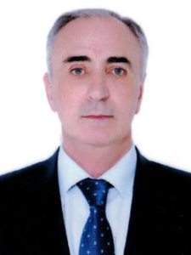Зязиков Хусейн Ибрагимович, дата рождения – 15 января 1955 года, место рождения – с.Черноярка, Павлодарской области, адрес места жительства – Республика Ингушетия, город Назрань, гражданство – Российская Федерация, профессиональное образование – высшее, основное место работы или службы, занимаемая должность / род занятий – ГБУ «Республиканский кожно–венерологический диспансер», врач–дерматолог

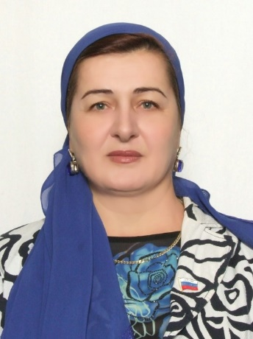Мальсагова Роза Мухарбековна, дата рождения –24.04.1967г.р., образование – высшее, основное место работы или службы,
должность, род занятий –Ингушский медицинский колледж, руководитель по безопасности, специалист по гражданской обороне, член Всероссийской политической партии «ЕДИНАЯ РОССИЯ».

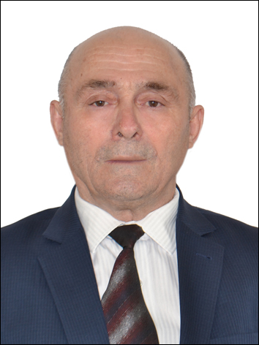
Местоев Хасан Магометгиреевич,дата рождения –20.05.1937г.р., образование – высшее, основное место работы или службы, должность, род занятий–пенсионер.

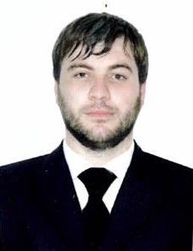Плиев Башир Мухмедович, дата рождения – 19.08.1986 г.р., образование – высшее, основное место работы или службы, должность, род занятий – временно не работает, член Коммунистической партии Российской Федерации

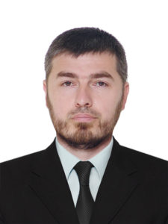Тумгоев Хамзат Азитович, дата рождения – 30 октября 1981 года, место рождения – г.Назрань, ЧИАССР, адрес места жительства – Республика Ингушетия, город Назрань, гражданство – Российская Федерация, профессиональное образование – высшее, основное место работы или службы, занимаемая должность / род занятий – Комэнергосвязи Ингушетии, начальник отдела.

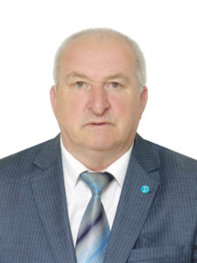
Сагов Руслан Джарапович, дата рождения – 9 апреля 1962 года, место рождения – с.Альтиево, Назрановского района, ЧИАССР, адрес места жительства – Республика Ингушетия, город Назрань, гражданство – Российская Федерация, основное место работы или службы, занимаемая должность / род занятий – временно не работает.

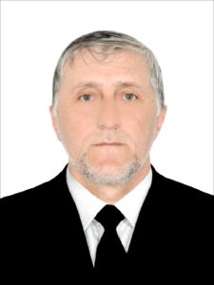
Гадиев Али Бесланович, дата рождения – 20 ноября 1967 года, место рождения – с.Кантышево, Назрановского района,Республики Ингушетия, адрес места жительства – Республика Ингушетия, Назрановский район, село Кантышево, гражданство – Российская Федерация, профессиональное образование – высшее, основное место работы или службы, занимаемая должность / род занятий – временно не работает

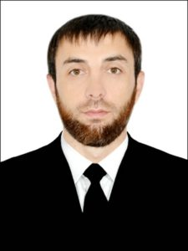
Цулоев Абдулхамид Магометович, дата рождения – 29 мая 1985 года, место рождения – г.Назрань, ЧИАССР, депутат Городского совета, выдвинутый региональным отделением Всероссийской политической партии «Партия за справедливость» в Республике Ингушетия

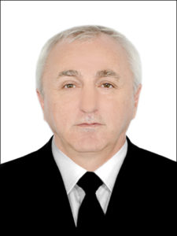Арапиев Алихан Юсупович, дата рождения – 7 сентября 1966 года, место рождения – г.Назрань, ЧИАССР, адрес места жительства – Республика Ингушетия, город Магас, гражданство – Российская Федерация, профессиональное образование – высшее, основное место работы или службы, занимаемая должность / род занятий – ГБПОУ «Ингушский политехнический колледж», директор.

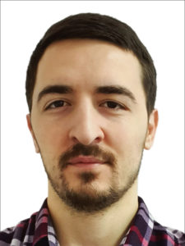Мамилов Хусейн Увайсович, дата рождения – 1 декабря 1990 года, место рождения – г.Грозный, ЧИАССР, адрес места жительства – Республика Ингушетия, город Назрань, профессиональное образование – высшее, основное место работы или службы, занимаемая должность / род занятий – РИК ИРО ВПП «Единая Россия», главный специалист.

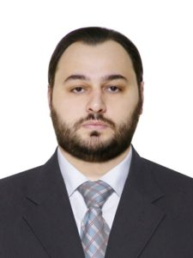Мужухоев Ахмед Исаевич, дата рождения – 30 августа 1990 года, место рождения – г.Грозный, адрес места жительства – Республика Ингушетия, город Малгобек, гражданство – Российская Федерация, профессиональное образование – высшее, основное место работы или службы, занимаемая должность / род занятий – УФНС России по РИ, государственный налоговый инспектор.

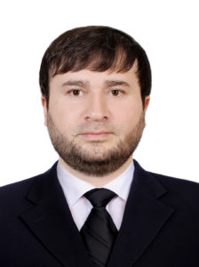
Хугоев Беслан Жабраилович, дата рождения – 26 мая 1986 года, место рождения – г.Нальчик, адрес места жительства – Республика Ингушетия, город Малгобек, гражданство – Российская Федерация, профессиональное образование – высшее, основное место работы или службы, занимаемая должность / род занятий – индивидуальный предприниматель.

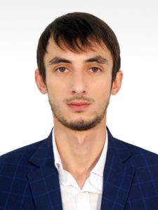Цуров Микаил Магометович, дата рождения – 1 апреля 1992 года, место рождения – г.Владикавказ, СОАССР, адрес места жительства – Республика Ингушетия, город Назрань, гражданство – Российская Федерация, профессиональное образование – высшее, основное место работы или службы, занимаемая должность / род занятий – временно не работает.

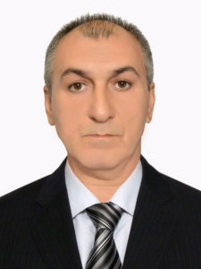Боров Алихан Хазырович, дата рождения – 10 марта 1969 года, место рождения – г.Назрань ЧИАССР, адрес места жительства – Республика Ингушетия, город Назрань, гражданство – Российская Федерация, профессиональное образование – высшее, основное место работы или службы, занимаемая должность / род занятий – временно не работает

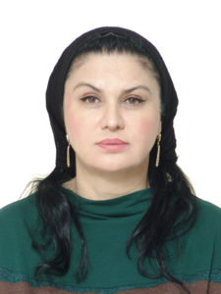
Мержоева Лидифа Махмедовна, дата рождения – 21 августа 1972 года, место рождения – г.Малгобек ЧИАССР, адрес места жительства – Республика Ингушетия, город Назрань, гражданство – Российская Федерация, профессиональное образование – высшее, основное место работы или службы, занимаемая должность / род занятий – МКУ «Детская художественная школа г.Назрань», директор, депутат на непостоянной основе Городского совета муниципального образования «Городской округ город Назрань».

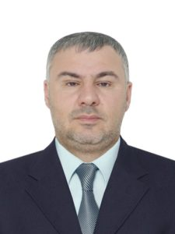Ганиев Беслан Хаматханович, 28 ноября 1979 года, образование – высшее, временно не работает.

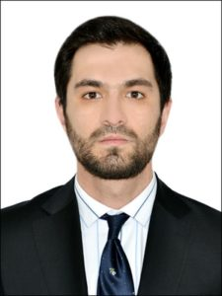

Озиев Марат Бесланович, дата рождения – 27 сентября 1991 года, место рождения – город Грозный, адрес места жительства – Республика Ингушетия, город Назрань, гражданство – Российская Федерация, профессиональное образование – высшее, основное место работы или службы, занимаемая должность / род занятий – ИРО ВПП «Единая Россия», начальник отдела.

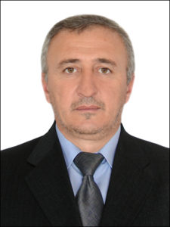
Цороев Салман Султанович, дата рождения – 21 февраля 1972 года, место рождения – г.Назрань ЧИАССР, адрес места жительства – Республика Ингушетия, город Назрань, гражданство – Российская Федерация, основное место работы или службы, занимаемая должность / род занятий – Ингушский медицинский колледж, преподаватель, депутат на непостоянной основе Городского совета муниципального образования «Городской округ город Назрань».

Список депутатов Городского Совета (действующий)

